Інформація
про педагога-наставника обдарованої дитини
(для обласного банку)

1.Прізвище, ім'я, по батькові педагога –
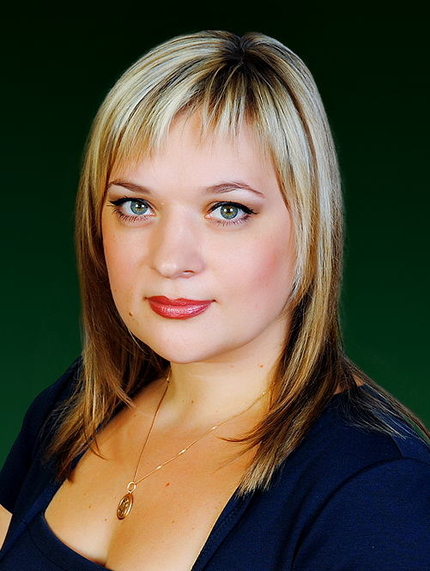

Фото
(розмір
на паспорт)
Проноза Катерина Олександрівна

2. Повна дата народження – 10.04.1987 р.

3. Повна назва навчального закладу, де працює –
Багатопрофільна гімназія Покровської міської ради

4. Предмет, який викладає - англійська мова

5. Загальний стаж – 9 років

6. Педагогічний стаж – 9 років

7. Категорія, звання, нагороди – спеціаліст ІІ категорії

8. Вид обдарованості, яку розвиває (інтелектуальна, практично-перетворювальна, художньо-естетична, психомоторна) (підкреслити)

9. Педагогічне кредо - "Від творчості вчителя до творчості учня".

10. Особисті досягнення педагога: учасник міжнародних проектів на платформі
e-Twinning, учасник міського етапу конкурсу "Класний керівник року"

11. Досягнення за 2 навчальні роки (підготовка переможців та призерів олімпіад, конкурсів, змагань тощо)

Навчаль -  ний рік | Міський рівень |  | Обласний рівень |  | Всеукраїнський рівень
 | Назва заходу | Резуль-  тат | Назва заходу | Резуль-  тат | Назва заходу | Результат
2017 - 2018 | - ІІ етап Всеукраїнської олімпіади з англійської мови,  Львова А.,  9 клас;  Інтелектуаль-  ний конкурс "Застосування знань в нестандартних ситуаціях", Федоренко В., 7 клас | ІІІ місце  І місце
2018 - 2019 | - ІІ етап Всеукраїнської олімпіади з англійської мови,  Смальоха М., 10 клас;  Федоренко В.,  8 клас;  Львова А.,  9 клас | I місце  ІІ місце  ІІ місце

В. о. директора Н. Б. Авер'янова

